Table des matières

Tables de Figures ....................................................................................................................5

I.REMERCIEMENTS ..................................................................................................................... 6

A) FGCL SARL ......................................................................................................................... 6

B) IUT ........................................................................................................................................ 6

C) EXTERIEUR ........................................................................................................................... 6

II. INTRODUCTION ................................................................................................................... 7

III. PRESENTATION GENERALE DE L’ENTREPRISE ...................................................................... 7

1.1) HISTORIQUE ...................................................................................................................... 7

1.2) OBJECTIFS ......................................................................................................................... 8

1.3) PRODUITS ET SERVICES ..................................................................................................... 8

IV. PRESENTATION PARTICULIERE DE L’ENTREPRISE ................................................................ 8

1.1. STRUCTURE ORGANISATIONELLE ..................................................................................... 8

a. STRUCTURE ORGANIGRAMME........................................................................................... 8

1.2. IDENTIFICATION ET LOCALISATION ................................................................................ 9

a. IDENTIFICATION ................................................................................................................. 9

b. LOCALISATION ................................................................................................................. 10

1.3. PARTENARIAT ET CONCURRENCE .................................................................................. 10

a. PARTENARIAT .................................................................................................................... 10

b. CONCURRENCE .................................................................................................................11

V. L’INTEGRATION A L’ENTREPRISE ET SES ACTIVITES ............................................................ 11

1.1. ENVIRONNEMENT DE TRAVAIL D’FGCL SARL ..................................................................11

VI. PLANNING DES TRAVAUX REEL JUSQU’AU 24/03/2024 ................................................. 12

VII. INTRODUCTION AU PROJET DE STAGE ............................................................................13

1.1 CONTEXTE DE THEME :.......................................................................................................13

a) JUSTIFICATION : .................................................................................................................13

1.2 OBJECTIFS POUR LA REALISATION DU PROJET : ...........................................................13

1.3 RESSOURCES DISPONIBLES POUR LE PROJET :...............................................................13

a) RESSOURCES HUMAINES ............................................................................................... 13

b) RESSOURCES MATERIELLES ............................................................................................ 14

c) RESSOURCES LOGICIELLES .............................................................................................26

## I. REMERCIEMENTS

**A) FGCL SARL**

Je tiens à exprimer ma profonde gratitude envers l'équipe de FGCL-SARL pour m'avoir offert l'opportunité d'effectuer ce stage enrichissant. Mes remerciements vont particulièrement à Madame DASSI MELISSA pour son encadrement attentif et ses conseils avisés qui ont largement contribué à mon développement professionnel. Je suis reconnaissant(e) envers chaque membre de l'équipe pour leur accueil chaleureux et leur disponibilité, ainsi que pour le partage généreux de leurs connaissances et de leur expertise.

**B) IUT-Douala**

Mes remerciements vont également à IUT-Douala pour avoir facilité la réalisation de ce stage académique. Je suis reconnaissant(e) envers Monsieur NDY MANY pour son soutien constant, ses encouragements et son suivi attentif tout au long de cette période. Leur accompagnement a été déterminant dans la réussite de ce stage et dans mon parcours académique.

**C) EXTERIEUR**

Enfin, je voudrais exprimer ma reconnaissance envers toutes les personnes extérieures notamment ma famille et mes amis pour leur soutien inconditionnel durant cette expérience. Leur encouragement et leur soutien moral m'ont été d'une aide précieuse dans les moments de doute et ont contribué à rendre cette expérience enrichissante et mémorable.

## II. INTRODUCTION

Au cours de ma troisième année de formation à l'Institut Universitaire de Technologie de Douala (IUT), dans le cadre de la préparation de ma licence de Technologies, j'ai eu l'opportunité enrichissante de réaliser un stage académique chez FGCL SARL. Cette entreprise est spécialisée dans l'infogérance et les solutions d'analyses et de sécurité des systèmes informatiques. Pendant trois mois, ce stage m'a permis de mettre en pratique les connaissances acquises dans le domaine du génie logiciel.

Le projet principal de mon stage consistait à implémenter un système de [spécifier le système]. Ce projet a été une occasion unique de mettre en application mes compétences et de développer de nouvelles aptitudes dans le domaine.

Dans ce rapport d'étonnement, je présenterai mon expérience au sein de l'entreprise FGCL SARL, en mettant en lumière l'environnement professionnel dans lequel j'ai évolué ainsi que mes premières impressions.

## III. PRESENTATION GENERALE DE L’ENTREPRISE

**1.1) HISTORIQUE**

FGCL, qui signifie Francis Gandhi Computing Leasing, est une société à responsabilité limitée fondée en 2002 par Monsieur Francis Gandhi, actuel directeur général de l'entreprise. Depuis sa création, FGCL SARL est devenue un acteur incontournable dans la gestion, l'optimisation et la mise en place des infrastructures réseaux au Cameroun, grâce à des performances solides

**1.2) OBJECTIFS**

FGCL SARL est une entreprise spécialisée dans les services informatiques, en particulier l'infogérance. Son objectif est de fournir à ses clients des solutions efficaces pour gérer leurs infrastructures informatiques et résoudre les défis auxquels ils font face quotidiennement. L'entreprise met l'accent sur la sécurité des données et des infrastructures, en intégrant des solutions de protection contre les attaques informatiques. Elle vise à offrir une expérience numérique sécurisée et conviviale, en accordant une attention particulière à la conformité aux normes et à la protection des utilisateurs. FGCL SARL propose des produits technologiquement avancés, alliant sécurité et facilité d'utilisation, pour accompagner ses clients dans leur transition vers le numérique et assurer la protection des individus, des biens et de l'environnement.

**1.3) PRODUITS ET SERVICES**

FGCL SARL est une entreprise spécialisée dans le conseil en informatique et offre une gamme complète de services à ses clients. Leurs domaines d'expertise comprennent l'infrastructure IT, le datacenter et le cloud, la téléphonie sur IP, la cybersécurité, la vidéosurveillance et le contrôle d'accès, ainsi que la maintenance informatique et les sauvegardes professionnelles. L'entreprise se distingue par sa capacité à concevoir, mettre en place et sécuriser des infrastructures informatiques, à fournir des solutions de téléphonie adaptées aux besoins de chaque client, à garantir la sécurité des données, à installer des systèmes de vidéosurveillance et de contrôle d'accès de pointe, et à assurer la maintenance et les sauvegardes informatiques. FGCL SARL met ainsi son expertise au service de ses clients pour répondre à leurs besoins spécifiques en matière de technologie de l'information.

## IV. PRESENTATION PARTICULIERE DE L’ENTREPRISE

**1.1. STRUCTURE ORGANISATIONELLE**

**a. STRUCTURE ORGANIGRAMME**

L'entreprise est organisée en six principaux départements : la Direction, le Secrétariat Général, la Direction des Opérations, l'Administration et les Finances, la Logistique et les Projets. Le département des Projets comprend à son tour deux sous-branches : le Centre d'Expertise Informatique et le Support Central. Cette structure organisationnelle permet à l'entreprise de fonctionner de manière efficace et de couvrir différents aspects de ses activités.

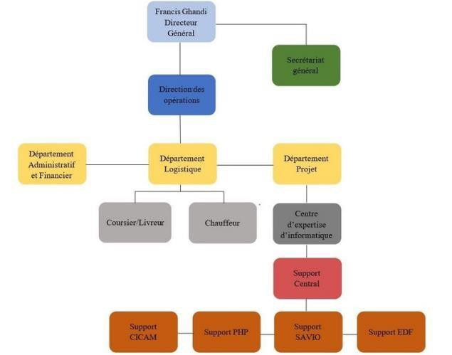

Figure 1 : Organigramme d’FGCL

**1.2. IDENTIFICATION ET LOCALISATION**

**a. IDENTIFICATION**

**Tableau 1. L’entreprise FGCL SARL**

Ci-dessous un tableau donnant une première brève présentation d’FGCL SARL :

|  |  |
| --- | --- |
| **INFORMATIONS SUR L’ENTREPRISE** | **DESCRIPTION** |
| NOM ET STATUS (PUBLIC, PRIVE, ETC…)  ADRESSE ET SEIGE SOCIAL | FGCL SARL  PLATEAU JOSS BONANJO BP 21262  DOUALACAMEROON |
| NOM DU CONTACT PERMANENT | Mr Francis GANDHI (CEO) |
| TELEPHONE | +(237) 699 503 121 |
| EMAIL | info@fgc-online.net |
| SITE WEB | fgc-online.net |
| TYPE ET DESCRIPTION GENERALE DE  L’ENTREPRIS | ENTERPRISE INDEPENDENT ET INGENIERIE  INFORMATIQUE |
| NOMBRE D’ANNEES D’EXPERIENCE | 22 ANS |

Figure 2 : Signalétique

**b. LOCALISATION**

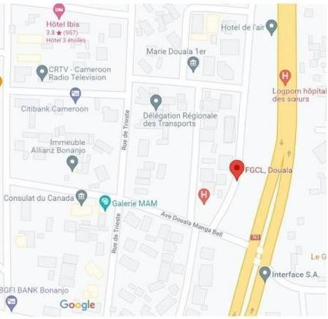

Figure 3 : Situation Géographique

**1.3. PARTENARIAT ET CONCURRENCE**

**a. PARTENARIAT**

FGCL SARL, grâce à son professionnalisme et sa compétence, a établi de nombreuses collaborations et

signé plusieurs contrats de partenariat avec des entreprises partageant un objectif commun. Parmi ces

partenaires, on peut citer :

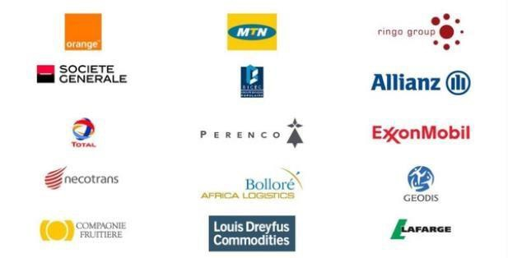

Figure 4 : Partenariat

**b. CONCURRENCE**

Bien que FGCL SARL bénéficie d'une grande expérience et d'une qualité de service élevée, il existe un

certain nombre d'entreprises qui font obstacle à sa domination du marché. Ces entreprises concurrentes

sont :



Figure 5 : Concurrent

## V. L’INTEGRATION A L’ENTREPRISE ET SES ACTIVITES

**1.1. ENVIRONNEMENT DE TRAVAIL D’FGCL SARL**

FGCL SARL est une entreprise spécialisée dans l'infogérance et les solutions d'analyse et de sécurité informatique pour les entreprises. Leur travail quotidien se concentre sur la conception, la mise en place et la sécurisation des infrastructures informatiques, ainsi que sur l'implémentation de solutions complexes telles que la VoIP, la mobilité, les systèmes de contrôle d'accès et la cybersécurité. Ils offrent également des services de maintenance régulière et de sauvegarde professionnelle. L'entreprise est reconnue comme un acteur majeur de l'industrie informatique, avec un large éventail de partenaires locaux et internationaux.

Pendant les deux premières semaines de notre stage au sein de FGCL SARL, nous avons pu nous familiariser avec l'environnement de travail rigoureux, professionnel et dynamique de l'entreprise. Nous avons été encadrés par une équipe IT accueillante, ouverte et à l'écoute des stagiaires. Nous avons reçu des informations sur les horaires de travail, avons été attribués à un espace bureau individuel dans le département technique.